BỘ GIÁO DỤC VÀ ĐÀO TẠO

**TRƯỜNG ĐẠI HỌC THĂNG LONG**

**TÀI LIỆU MÔ TẢ**

**ỨNG DỤNG PYTHON VÀO EXCEL**

**GIÁO VIÊN HƯỚNG DẪN: NGUYỄN HÙNG CƯỜNG**

**SINH VIÊN THỰC HIỆN: NGUYỄN THỊ THÙY TRANG**

**MÃ SINH VIÊN: A46483**

**HÀ NỘI 2025**

**MỤC LỤC**

PHẦN 1. GIỚI THIỆU 1

PHẦN 2. THƯ VIỆN PYTHON KHI LÀM VIỆC VỚI EXCEL 2

2.1. Thư viện openpyxl 2

2.2. Thư viện xlwings 2

PHẦN 3. CÁC TÁC VỤ TRONG EXCEL VỚI PYTHON 4

3.1. Tạo mới, mở file excel 4

3.1.1. Tạo mới file excel 4

3.1.2. Mở file Excel có sẵn 4

3.1.3. Tổng hợp tác vụ cho tạo, mở và lưu file Excel 5

3.2. Gán giá trị cho ô 6

3.2.1. Gán giá trị cho một ô cụ thể 6

3.2.2. Gán giá trị cho nhiều ô cùng lúc 6

3.3. Xóa giá trị của ô 7

3.4. Căn chỉnh và định dạng ô 7

3.4.1. Căn chỉnh (Alignment) 7

3.4.2. Định dạng chữ 8

3.4.3. Tô màu ô và viền ô 9

3.4.4. Định dạng số 10

3.4.5. Gộp ô 11

3.5. Tính toán các giá trị 11

3.6. Chèn biểu đồ 13

3.7. Sử dụng các hàm Excel trong Python 15

3.7.1. Nhóm hàm cơ bản 15

3.7.2. Nhóm hàm logic và điều kiện 16

3.7.3. Nhóm hàm xử lý chuỗi – văn bản 16

3.7.4. Nhóm hàm ngày, giờ 16

3.7.5. Nhóm hàm thống kê 17

3.7.6. Nhóm hàm tra cứu 17

PHẦN 4. BÀI TOÁN TÍNH LƯƠNG CHO DOANH NGHIỆP 19

4.1. Mô tả bài toán 19

4.2. Tạo dữ liệu 19

4.3. Tính toán 23

4.4. Kết quả 24

PHẦN 5. KẾT HỢP PYTHON, EXCEL VÀ POWER BI 26

5.1. Khái niệm về Power BI 26

5.2. Thiết lập Power BI 26

5.2.1. Tải file Excel vào Power BI 26

5.2.2. Tạo báo cáo và trực quan hóa dữ liệu 28

5.2.3. Lưu và chia sẻ báo cáo 29

PHẦN 6. KẾT LUẬN 30

# GIỚI THIỆU

Tài liệu này cung cấp hướng dẫn chi tiết về cách sử dụng Python để tự động hóa các tác vụ trong Excel, giúp tối ưu hóa quy trình làm việc và tiết kiệm thời gian. Python, với sự hỗ trợ từ các thư viện mạnh mẽ như openpyxl và xlwings,… cung cấp một giải pháp hiệu quả để tự động hóa các công việc này, từ việc đọc và ghi dữ liệu đến tính toán các giá trị và tạo báo cáo, biểu đồ trực quan.

Tài liệu hướng dẫn cách kết hợp Python với Excel, cách cài đặt thư viện Python cần thiết, sử dụng Python để chỉnh sửa các ô trong Excel, tính toán các giá trị, và tạo các báo cáo động. Tài liệu cũng giới thiệu cách gọi hàm Excel trực tiếp từ Python để nâng cao khả năng phân tích và xử lý dữ liệu.

# THƯ VIỆN PYTHON KHI LÀM VIỆC VỚI EXCEL

## Thư viện openpyxl

Openpyxl là thư viện Python mạnh mẽ hỗ trợ làm việc với các tệp Excel định dạng .xlsx (Excel 2007 và các phiên bản mới hơn). Thư viện này cho phép đọc, ghi, chỉnh sửa, và định dạng tệp Excel mà không cần phải mở ứng dụng Excel. openpyxl cho phép thao tác với bảng tính, công thức, định dạng ô, biểu đồ và nhiều tính năng khác của Excel một cách dễ dàng và hiệu quả.

* Các tính năng chính của openpyxl:
* Đọc và ghi dữ liệu từ Excel
* Thêm và cập nhật công thức trực tiếp vào các ô trong Excel
* Định dạng và căn chỉnh dữ liệu
* Thêm biểu đồ và đồ thị
* Hỗ trợ làm việc với sheet
* Hỗ trợ thao tác lặp và sắp xếp dữ liệu
* Cài đặt và khai báo thư viện openpyxl
* Cài đặt thư viện: sử dụng lệnh pip trong terminal hoặc command prompt



Hoặc có thể cài đặt trực tiếp trong các cell (ô lệnh) bằng cách thêm ‘!’ phía trước pip:



* Khai báo thư viện: chạy câu lệnh:



* Yêu cầu: Thư viện openpyxl yêu cầu Python 3.6 trở lên.

## Thư viện xlwings

xlwings là một thư viện Python cho phép kết nối và làm việc trực tiếp với Excel thông qua COM (Component Object Model), giúp Python tương tác với ứng dụng Excel giống như khi làm việc trực tiếp với Excel. xlwings cho phép điều khiển Excel từ Python để thực hiện các tác vụ như đọc và ghi dữ liệu, gọi các hàm Excel, tạo báo cáo và làm việc với các bảng tính Excel.

* Các tính năng chính của xlwings:
* Kết nối Python với Excel
* Đọc và ghi dữ liệu
* Gọi các hàm Excel từ Python
* Tạo biểu đồ và báo cáo
* Cài đặt xlwings: sử dụng lệnh pip trong terminal hoặc command prompt



xlwings yêu cầu cài đặt Excel trên máy tính vì nó sử dụng COM để giao tiếp với Excel.

* Khai báo xlwings:



# CÁC TÁC VỤ TRONG EXCEL VỚI PYTHON

## Tạo mới, mở file excel

### Tạo mới file excel

* Dùng hàm Workbook() thuộc thư viện openpyxl để tạo một file excel mới

Sau khi chạy xong, file excel ‘luong.xlsx’ sẽ được lưu vào tệp và trong file, tại ô A1 sẽ có nội dung: ‘Hello Excel!’

### Mở file Excel có sẵn

Dùng hàm load_workbook() để mở file đã có

Sau khi chạy xong, tại file ‘luong.xlsx’ có nội dung:

### Tổng hợp tác vụ cho tạo, mở và lưu file Excel

|  |  |
| --- | --- |
| Tác vụ | Lệnh sử dụng |
| Tạo mới file | wb = Workbook() |
| Mở file có sẵn | wb = load_workbook(…) |
| Lấy sheet đầu tiên | ws = wb.active |
| Đổi tên sheet | ws.title = "Tên mới" |
| Lấy sheet theo tên | ws = wb['TênSheet'] |
| Lưu file | wb.save("tenfile.xlsx") |

## Gán giá trị cho ô

Dùng hàm value() để truy cập vào giá trị của ô.

### Gán giá trị cho một ô cụ thể

* Gán trực tiếp:



* Gán dựa trên chỉ số dòng hoặc cột:



### Gán giá trị cho nhiều ô cùng lúc

* Dùng vòng lặp với hàm append() để thêm dòng:

* Gán giá trị bằng cách duyệt từng ô:

## Xóa giá trị của ô

* Có thể xóa giá trị của ô bằng cách gán None cho ô đó
* Xóa giá trị của 1 ô:



* Xóa giá trị của nhiều ô:

## Căn chỉnh và định dạng ô

### Căn chỉnh (Alignment)

Cần khai báo hàm Alignment thuộc thư viện openpyxl để căn chỉnh ô:



* Cấu trúc của hàm Alignment:

* Cần gọi hàm Alignment cho ô cần căn chỉnh và thiết lập thuộc tính cho hàm và thực hiện ghi đè sau khi gọi hàm.
* Căn chỉnh cho 1 ô:

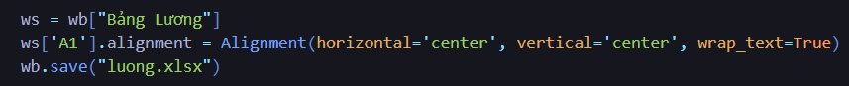

* Căn chỉnh cho nhiều ô:

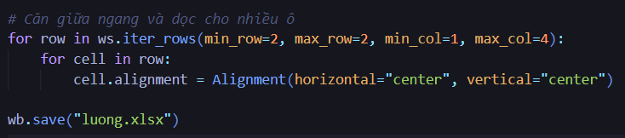

* Các thuộc tính phổ biến có trong hàm Alignment:

|  |  |  |
| --- | --- | --- |
| Thuộc tính | Giá trị | Ý nghĩa |
| horizontal | left,center,right, justify, general | Căn chỉnh ngang trong ô |
| vertical | top,center, bottom, justify | Căn chỉnh dọc trong ô |
| wrap_text | true, false | Tự động xuống dòng khi nội dung dài |
| text_rotation | int từ 0 đến 180 | Xoay chữ trong ô (độ) |
| shrink_to_fit | true, false | Tự động thu nhỏ nội dung để vừa ô |
| indent | int n | Thụt lề đầu dòng n ký tự |

### Định dạng chữ

* Khai báo hàm Font thuộc thư viện openpyxl để định dạng chữ trong ô:



* Gọi hàm Font và các thuộc tính để định dạng chữ và thực hiện ghi đè:

* Các thuộc tính có trong hàm Font:

|  |  |
| --- | --- |
| Thuộc tính | Giá trị |
| name | Tên font |
| size | Cỡ chữ |
| bold | In đậm |
| italic | In nghiêng |
| underline | Gạch chân |
| color | Màu chữ (hex code) |

### Tô màu ô và viền ô

* Khai báo và dùng hàm PatternFill để tô màu ô, dạng tô màu phổ biến là “solid”

* Khai báo và dùng hàm ‘Border’, ‘Side’ để thay đổi độ dày và màu của viền ô
* Side(style, color): dùng để định nghĩa cạnh
* Các ‘style’: ‘thin’, ‘medium’, ‘dashed’, ‘thick’
* Code mẫu viền 1 ô:

* Code mẫu viền 1 bảng:

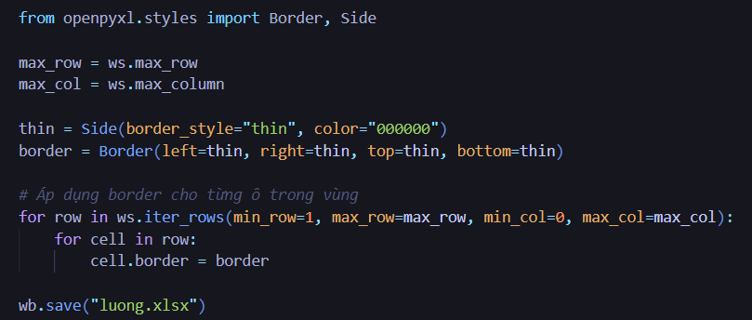

### Định dạng số

Trong openpyxl, dùng thuộc tính number_format để định dạng số. Câu lệnh để định dạng số:

cell.number_format = "cú pháp định dạng"

* Một số loại định dạng thường dùng:

|  |  |  |
| --- | --- | --- |
| Loại | Cú pháp định dạng | Ý nghĩa |
| Số thập phân | “0.00” | Hiển thị 2 chữ số sau dấu thập phân |
| Phần trăm | “0.00%” | Hiển thị phần trăm có 2 chữ số |
| Tiền tệ (VND) | |  | | --- | |  |   “#,##0 VND” | Hiển thị số có phân tách hàng nghìn và chữ "VND" |
| Dấu phẩy | “#,##0” | |  | | --- | |  |  |  | | --- | | Hiển thị dấu phân cách hàng nghìn | |
| Ngày | “DD/MM/YYYY” hoặc “DD-MM-YYYY” | Hiển thị định dạng ngày |
| Thời gian | “HH:MM” | Hiển thị giờ phút |
| Tùy chỉnh văn bản | “@ “ | |  | | --- | |  |   Định dạng kiểu text |

Mẫu cho định dạng tiền tệ:

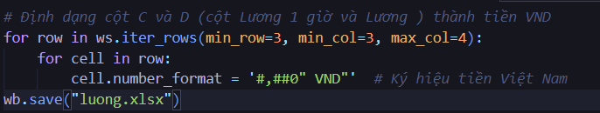

Sau khi định dạng sẽ được như sau:

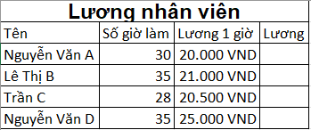

### Gộp ô

Dùng merge_cells() để gộp các ô thành một và unmerge_cells() để tách các ô

## Tính toán các giá trị

Có thể tính toán trực tiếp trong Python hoặc chèn công thức Excel, Excel sẽ tự tính toán khi mở file.

* Tính toán trực tiếp trong Python với phép nhân

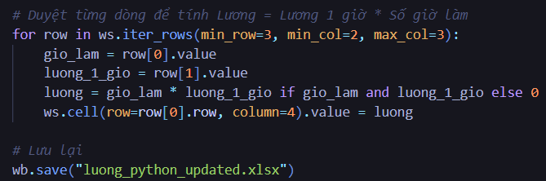

* min_row=3: bắt đầu tính từ dòng thứ 3
* min_col=2: Bắt đầu từ cột B
* max_col=3: Kết thúc tại cột C
* Giờ làm là giá trị của cột B
* Lương 1 giờ là giá trị của cột C
* Tính toán lương của nhân viên rồi lưu vào cột 4 (cột D).

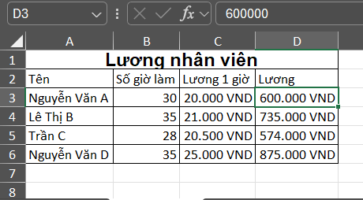

Tại cột D của bảng lương khi tính toán vào Python sẽ hiện kết quả tính được.

* Chèn công thức nhân trong Excel vào ô, Excel sẽ thực hiện tính toán khi mở file

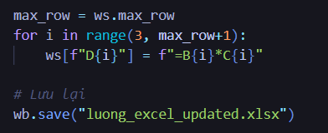

* Duyệt từ dòng thứ 3 (dòng đầu có dữ liệu) đến hết bảng và thực hiện ghi công thức tính toán: lương = giờ làm * lương 1 giờ, tương ứng với cột D = cột B * cột C.

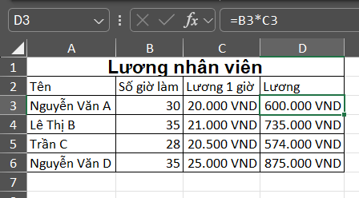

Tại cột D sẽ hiện công thức tính thay vì chỉ hiện kết quả.

## Chèn biểu đồ

* Thư viện openpyxl hỗ trợ nhiều loại biểu đồ:

|  |  |
| --- | --- |
| Loại biểu đồ | Tên lớp trong Python |
| Biểu đồ cột | BarChart |
| Biểu đồ đường | LineChart |
| Biểu đồ hình tròn | PieChart |
| Biểu đồ phân tán | ScatterChart |
| Biểu đồ vùng | AreaChart |

* Cần khai báo lớp khi chèn biểu đồ. Cấu trúc cơ bản để chèn biểu đồ:

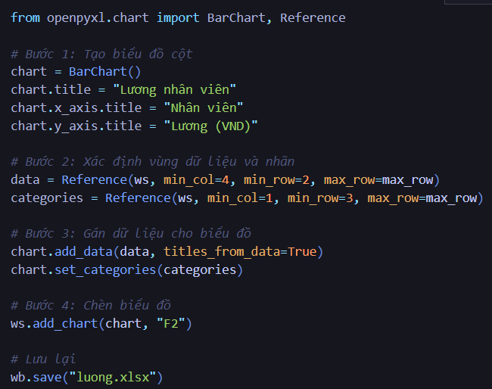

* Reference là đối tượng xác định vùng dữ liệu trong file excel – tương tự với việc bôi đen một vùng ô. Reference có cú pháp:

Reference(worksheet, min_col=, min_row=, max_col=, max_row=)

* + - * worksheet: sheet thực hiện thao tác
      * min_col: cột bắt đầu (số thứ tự cột đếm từ 1)
      * min_row: dòng bắt đầu
      * max_col: cột kết thúc
      * max_row: dòng kết thúc
* Sau khi chèn biểu đồ, sheet sẽ hiển thị như sau:

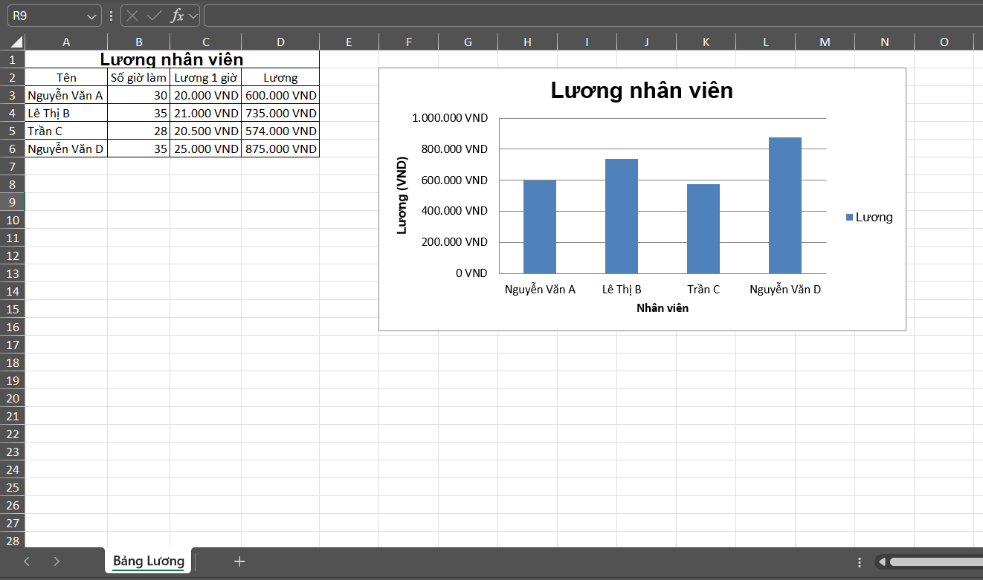

## Sử dụng các hàm Excel trong Python

* Cú pháp: Gán công thức Excel từ Python có cú pháp chung:

ws[‘ô cần gán’] = ‘=Hàm excel(đối số 1, đối số 2,…)’

### Nhóm hàm cơ bản

|  |  |  |
| --- | --- | --- |
| Hàm | Mô tả | Công thức Excel |
| SUM | Tính tổng | =SUM(vùng dữ liệu) |
| AVERAGE | Tính trung bình cộng | =AVERAGE(vùng dữ liệu) |
| MIN | Lấy giá trị nhỏ nhất | =MIN(vùng dữ liệu) |
| MAX | Lấy giá trị lớn nhất | =MAX(vùng dữ liệu) |
| ROUND | Làm tròn số | =ROUND(số, số chữu sau phẩy) |
| MOD | Lấy số dư | =MOD(số, số chia) |

### Nhóm hàm logic và điều kiện

|  |  |  |
| --- | --- | --- |
| Hàm | Mô tả | Công thức Excel |
| IF | Hàm điều kiện cơ bản | =IF(điều kiện, giá trị đúng, giá trị sai) |
| AND | Tất cả điều kiện đúng | =AND(điều kiện 1, điều kiện 2,...) |
| OR | Một trong các điều kiện đúng | =OR(điều kiện 1, điều kiện 2,...) |
| NOT | Phủ định | =NOT(điều kiện) |

### Nhóm hàm xử lý chuỗi – văn bản

|  |  |  |
| --- | --- | --- |
| Hàm | Mô tả | Công thức Excel |
| LEFT | Lấy ký tự từ trái | =LEFT(văn bản, số ký tự) |
| RIGHT | Lấy ký tự từ phải | =RIGHT(văn bản, số ký tự) |
| MID | Lấy ký tự giữa | =MID(văn bản, vị trí bắt đầu, số ký tự) |
| LEN | Đếm số ký tự | =LEN(văn bản) |
| CONCAT | Ghép chuỗi | =CONCAT(văn bản 1, văn bản 2) |
| TEXT | Định dạng số/thời gian | =TEXT(giá trị, định dạng) |

### Nhóm hàm ngày, giờ

|  |  |  |
| --- | --- | --- |
| Hàm | Mô tả | Công thức Excel |
| NOW | Thời gian hiện tại | =NOW() |
| TODAY | Ngày hiện tại | =TODAY() |
| DAY | Lấy từ ô có ngày | =DAY(ngày/tháng/năm) |
| MONTH | Lấy tháng | =MONTH(ngày/tháng/năm) |
| YEAR | Lấy năm | =YEAR(ngày/tháng/năm) |
| TEXT | Định dạng ngày, tháng | =TEXT(giá trị, định dạng) |

### Nhóm hàm thống kê

|  |  |  |
| --- | --- | --- |
| Hàm | Mô tả | Công thức Excel |
| COUNTA | Đếm ô không rỗng | =COUNTA(vùng dữ liệu) |
| COUNTIF | Đếm có điều kiện | =COUNTIF(vùng dữ liệu, điều kiện) |
| SUMIF | Tính tổng có điều kiện | =SUMIF(vùng dữ liệu, điều kiện, vùng tính tổng – vùng này phải trùng với vùng dữ liệu) |
| AVERAGEIF | Trung bình có điều kiện | =AVERAGEIF(vùng dữ liệu, điều kiện, vùng tính trung bình - phải trùng với vùng dữ liệu) |

### Nhóm hàm tra cứu

|  |  |  |
| --- | --- | --- |
| Hàm | Mô tả | Công thức Excel |
| VLOOKUP | Tra cứu theo cột dọc | =VLOOKUP(giá trị tìm, bảng dữ liệu, chỉ số cột, [tìm gần đúng]) |
| HLOOKUP | Tra cứu theo hàng ngang | =HLOOKUP(giá trị tìm, bảng dữ liệu, chỉ số hàng, [tìm gần đúng]) |
| INDEX | Trả về giá trị theo chỉ số | =INDEX(vùng dữ liệu, số dòng, [số cột]) |
| MATCH | Tìm vị trí của giá trị khớp | =MATCH(giá trị tìm, vùng dữ liệu, [kiểu khớp]) |

# BÀI TOÁN TÍNH LƯƠNG CHO DOANH NGHIỆP

## Mô tả bài toán

* Bài toán: Tính lương hàng tháng cho nhân viên của một quán trà sữa
* Mã số nhân viên: Mã số duy nhất của nhân viên
* Tên nhân viên: Tên của nhân viên
* Ngày bắt đầu đi làm: Ngày mà nhân viên đó bắt đầu đi làm và được tính lương
* Số ca đạt doanh thu: Tổng số ca đạt doanh thu mà nhân viên làm
* Số giờ làm: Tổng thời gian nhân viên đi làm trong tháng
* Lương mỗi giờ: Số tiền nhân viên nhận được mỗi giờ làm việc
* Lương cơ bản: Tính từ số giờ làm việc và lương mỗi giờ
* Thưởng doanh thu: Với mỗi ca đạt doanh thu sẽ được thưởng 50.000VND
* Lương thực nhận: Lương mà nhân viên đó nhận được sau khi cộng thưuongr và trừ thuế (giả sử thuế là 10%)
* Điều kiện:
* Nếu nhân viên đi làm dưới 1 tháng: Lương mỗi giờ là 18.000 VND
* Nếu nhân viên đi làm dưới 6 tháng và trên 1 tháng: Lương mỗi giờ là 20.000 VND
* Nếu nhân viên đi làm trên 6 tháng: Lương mỗi giờ là 21.000 VND
* Cách tính:
* Lương cơ bản = Số giờ làm * Lương mỗi giờ
* Thưởng doanh thu = Số ca đạt doanh thu * 50000
* Lương thực nhận = Lương cơ bản + Thưởng doanh thu – Thuế (10%)

## Tạo dữ liệu

* Khai báo những thư viện cần thiết:

* Tạo file excel với sheet Bảng lương chứa bảng lương nhân viên

* Tạo và căn chỉnh tiêu đề cho bảng tính

* Thêm nội dung cho bảng. Bảng này gồm có các cột: Mã số nhân viên, tên nhân viên, ngày bắt đầu đi làm, số ca làm đạt doanh thu, số giờ làm, lương mỗi giờ, lương cơ bản, thưởng doanh thu và lương thực nhận.

* Định dạng các cột liên quan đến lương thành dạng tiền tệ Việt Nam:
* Định dạng theo cột

* Định dạng theo tiêu đề

* + Tạo danh sách các cột có tiêu đề cần định dạng trong hàng 2 (vì hàng 1 là tiêu đề của bảng)
  + Duyệt các cột trong sheet, lấy giá trị của các ô tại hàng 2, nếu tiêu đề của cột trùng với tiêu đề trong danh sách cần tìm thì lưu lại tên cột.
  + Lấy chữ cái là tên của cột và định dạng từng cột theo cách định dạng dòng và cột
* Định dạng cột ‘Ngày bắt đầu đi làm’:

* Xây dựng hàm tính số tháng làm việc
* Hàm này nhận vào giá trị của ô, chuyển đổi giá trị của ô sang dạng date time
* Hàm thực hiện tính số tháng bằng cách: số năm chêch lệnh * 12 (số tháng trong năm) + số tháng chêch lệch – 1 (nếu ngày trong tháng hiện tại nhỏ hơn ngày bắt đầu làm việc).
* Hàm trả về số tháng làm việc tính từ khi bắt đầu làm cho đến hiện tại của nhân viên.

* Thiết lập lương mỗi giờ: Lương mỗi giờ được tính dựa theo yêu cầu về số tháng làm việc của nhân viên trong phần mô tả.

* Tạo khung viền cho bảng:

## Tính toán

* Thiết lập các cột cần dùng cho việc tính toán dựa trên tiêu đề:

* Tạo một danh sách chứa tiêu đề cần thiết và lấy ra cột chứa tiêu đề đó
* Lấy ra chỉ số cột để thuận tiện cho việc tính toán
* Tính lương cơ bản:
* Tạo vòng lặp duyệt các dòng dữ liệu kể từ dòng đầu tiên chứa dữ liệu (dòng của nhân viên có mã số 1) và lấy ra dữ liệu về giờ làm và lương mỗi giờ của các dòng đó.
* Nếu giờ làm và lương mỗi giờ không trống, thực hiện tính toán và lưu vào cột lương cùng dòng.

* Tính thưởng doanh thu: thưởng doanh thu được tính cùng phương pháp với lương cơ bản

* Tính lương thực nhận:

## Kết quả

Sau khi thực hiện tạo dữ liệu và tính toán sẽ thu được file Excel với sheet bảng lương có nội dung đáp ứng được yêu cầu của bài toán tính lương cho nhân viên quán trà sữa:

# KẾT HỢP PYTHON, EXCEL VÀ POWER BI

## Khái niệm về Power BI

Power BI là một bộ công cụ phân tích dữ liệu và trực quan hóa mạnh mẽ được phát triển bởi Microsoft. Power BI giúp người dùng dễ dàng kết nối, chuyển đổi, phân tích và trình bày dữ liệu dưới dạng các báo cáo và biểu đồ trực quan. Power BI chủ yếu được sử dụng trong các doanh nghiệp để hỗ trợ các quyết định kinh doanh dựa trên dữ liệu.

Các tính năng chính của Power BI:

* Kết nối dữ liệu: Power BI hỗ trợ kết nối với rất nhiều nguồn dữ liệu như Excel, CSV, SQL Server,…
* Trực quan hóa dữ liệu: Power BI cung cấp nhiều loại biểu đồ và báo cáo, như biểu đồ cột, biểu đồ tròn, bảng điều khiển, bản đồ địa lý, …
* Xử lý dữ liệu: Dữ liệu có thể chưa được xử lý và làm sạch trước khi đưa vào Power BI. Có thể sử dụng Power Query để lọc, nhóm, và chuẩn hóa dữ liệu.
* Tạo báo cáo và Dashboard: Power BI cho phép tạo báo cáo và dashboard trực quan, giúp người dùng dễ dàng theo dõi các chỉ số kinh doanh quan trọng như doanh thu, lợi nhuận, số lượng bán hàng, …
* Chia sẻ và hợp tác: Có thể chia sẻ các báo cáo với các thành viên trong tổ chức thông qua Power BI Service. Các báo cáo có thể được xem trên trình duyệt hoặc trên ứng dụng di động.
* Tự động cập nhật dữ liệu: Power BI có thể tự động cập nhật dữ liệu từ các nguồn kết nối mà không cần phải tải lại thủ công, giúp báo cáo luôn được cập nhật với dữ liệu mới nhất.

## Thiết lập Power BI

### Tải file Excel vào Power BI

* Mở Power BI Desktop
* Kết nối với file Excel:
* Trên thanh công cụ Power BI Desktop chọn Home > Excel workbook
* Chọn file Excel ‘Bang_luong.xlsx’ rồi nhấn Open.
* Chọn dữ liệu:
* Sau khi chọn file excel, sẽ hiển thị bảng Navigator. Trong bảng này tích vào ‘Bảng lương’ thuộc file ‘Bang_luong.xlsx’. Chọn Load để sử dụng bảng hoặc Transform Data để chỉnh sửa.
* Vì tên cột hiển thị sai nên chọn nút Transform data để chỉnh sửa tên cột.

* Hệ thống sẽ hiển thị giao diện Power Query Editor. Chọn biểu tượng bảng trên góc trên bên trái của bảng dữ liệu rồi chọn ‘Use First Row as Headers’ để chuyển hàng đầu tiên lên thành tên cột.
* Chọn ‘Close & Apply’ ở góc trên bên trái để quay lại Power BI Desktop và áp dụng thay đổi.

### Tạo báo cáo và trực quan hóa dữ liệu

* Biểu đồ cột: Tạo biểu đồ cột để hiển thị lương thực nhận của nhân viên
* Tại mục Visualization chọn biểu đồ cột

* Tại mục Data tích chọn Tên Và Lương thực nhận
* Power BI sẽ hiển thị biểu đồ:

* Tương tự có thể tạo các biểu đồ:
* Biểu đồ tròn: theo tên và số giờ làm để theo dõi thời gian làm việc của nhân viên.
* Biểu đồ cột: Theo dõi thưởng doanh thu của mỗi nhân viên
* Biểu đồ cột: Theo dõi lương cơ bản của mỗi nhân viên

### Lưu và chia sẻ báo cáo

* Tệp Power Bi được lưu dưới định dạng .pbix.
* Có thể xuất báo cáo dưới dạng PDF hoặc PowerPoint để chia sẻ dưới dạng tài liệu.

# KẾT LUẬN

Tài liệu mô tả này đã đề cập đến các phương pháp, hàm và công cụ mà Python cung cấp để làm việc với Excel. Tài liệu chủ yếu đề cập đến thư viện openpyxl – thư viện phổ biến khi làm việc với Excel và các phương pháp tạo mới, thêm, sửa, xóa, căn chỉnh, định dạng, tính toán với Python thông qua thư viện này.

Tài liệu còn đưa ra ứng dụng thực tế - bài toán tính lương cho doanh nghiệp (tính lương cho nhân viên của quán trà sữa. Bài toán có sử dụng đến các phương pháp căn chỉnh, định dạng và tính toán cơ bản với thư viện openpyxl.